**公正性声明**

为加强本公司的各项管理工作，保证检测工作的顺利开展，确保检测机构第三方的公正性，本公司已制定《维护公正性和诚实性程序》并作以下声明：

1.本公司是具有独立法人资格的检测机构，在规定的范围内开展各项检测业务，检测工作不受任何行政机构和外来因素的干预，保证检测行为的公正性。

2.本公司严格遵守《检验检测机构资质认定能力评价 检验检测机构通用要求》RB/T214-2017及补充要求等文件，依据现行有效的检测规范或标准，选用先进的检测设备，保证检测方法的科学性。

3.本公司出具的检测报告准确可靠，无论数据、结论性或其他方面的差错降到最低限度，不出伪证，保证检测数据的准确性。

4.本公司对所有客户的检测服务一视同仁，保证及时完成检测任务，如有特殊情况，双方协商确定，保证检测工作的及时性。

5.本公司检测人员忠于职责，不收受贿赂，不从事与被检测产品直接有关的活动，保证检测行为的诚实性。

6.本公司持续识别影响公正性的风险，进行风险分析，实施相应的管理，确保检验检测数据、结果的真实、客观、准确。

7.本公司认真执行检测收费标准，做到规范合理，保证检测服务的规范性。

8.本公司对客户的申诉和投诉及时受理、认真调查、客观分析，并在5日内作出明确答复，保证检测工作的客户满意率。

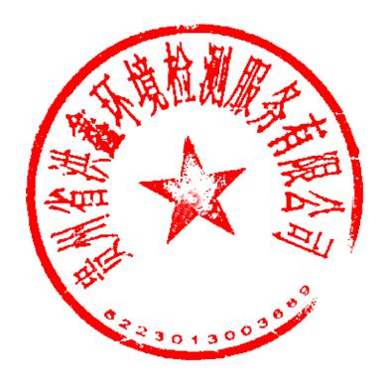

贵州省洪鑫环境检测服务有限公司

2019年08月28日

**不影响检测服务公正和独立性的预防措施**

本公司营业执照范围：环境检测服务；建设项目监理服务；环保工程技术咨询；环保管理咨询服务；环境影响评价咨询；清洁生产审核咨询服务；水土保持技术咨询服务。未确保公司独立、公正性，作以下预防措施：

1. 开展环境监理的项目，本公司不参与检测事宜；
2. 凡是影响环境检测服务独立性和公正性的其他范围业务，不与检测同时进行，



贵州省洪鑫环境检测服务有限公司

2019年08月28日